2011年营口市初中毕业生毕业升学考试物理试卷
一、 填空题(每空1分，共24分)
1. 振动 空气 音色
2. 8.46 运动 相互
3. 做功 熔化 摩擦(摩擦力)
4. 直线传播 虚 反射 折射
5. 600 100
6. 不变 变小 电磁波 裂变[来源:学|科|网]
7. 4×10⁴ 看电视降低音量、电视机的亮度调暗、随手关灯等(合理即可)
8. 0.5 5 0.562 5
二、 选择题(本题包括9个小题，共21分．其中9～14小题为单选题，每小题2分；15～17小题为多选题，每小题为3分．对于多选题，漏选得2分，错选、多选得0分．)
9. C 10. D 11. B 12. A 13. D 14. C
15. A、B、D 16. A、B 17. A、C
三、 作图题(每题3分共9分)[来源:学科网]
18. (3分)
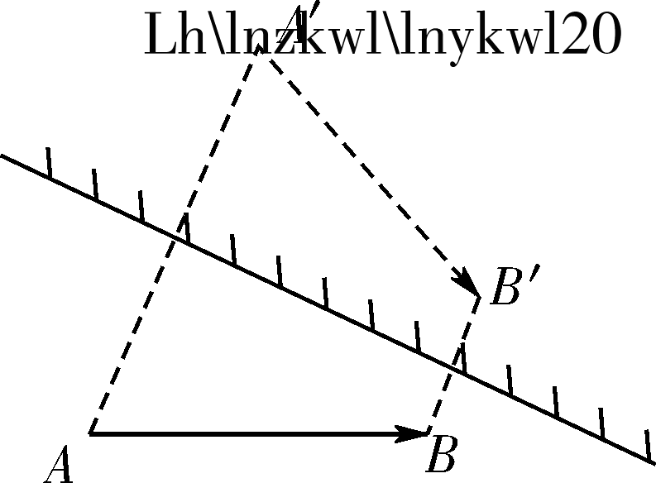
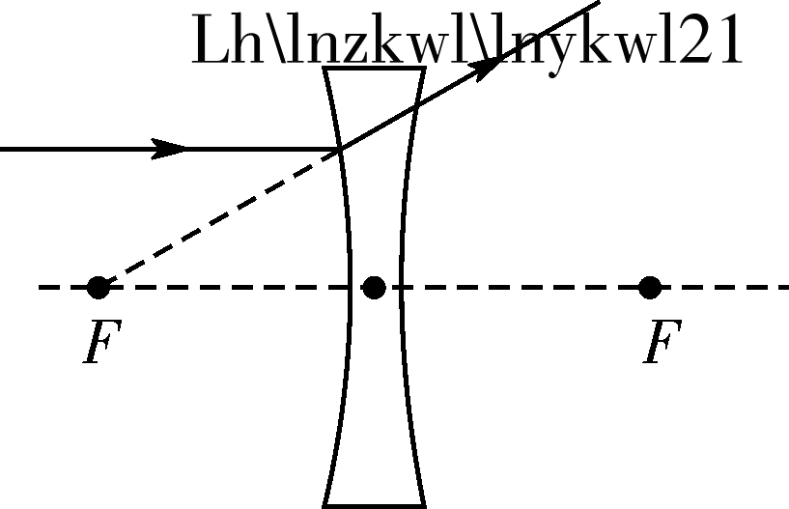
19. (3分)F₁、L₁、G(各1分)
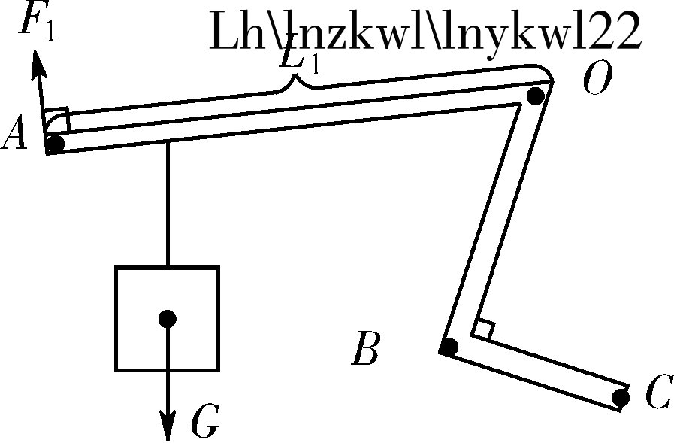
20. 通电螺线管的磁极、电源的正负极、螺线管的绕法(各1分)
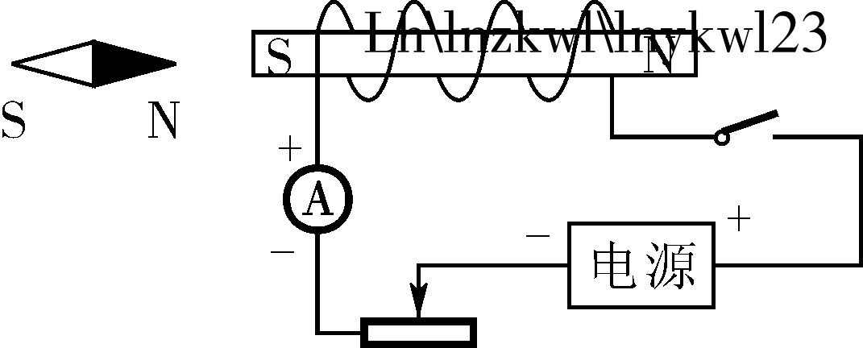
四、 简答题(每题4分，共8分)
21. 答：因为此白炽灯正常工作时电阻远大于80 Ω(1分)，在电源电压相同时(1分)，刚闭合开关时，灯发光的电流远大于正常发光的电流(2分)，所以白炽灯不宜频繁断开和闭合开关．(从功率角度答也可)
22. 答：在青石板和人身体受到的压力不变时，青石板的受力面积小，压强大(1分)，而人的受力面积大，压强小(1分)；同时，人身体又与密集的钉子接触，受力面积大(1分)，压强小，钉子不会扎进身体里(1分)，所以青石板断成两截，人身体没有受到任何伤害．(合理即可)
五、 计算题(共22分)
23. (7分)(1)汽油的质量：
m＝＝＝27 kg.(2分)
(2)因为W＝30%Q_{放}＝30%×8.1×10⁸ J
＝2.43×10⁸ J．(1分)
因为汽车匀速前进
所以F＝f＝648 N．(1分)[来源:学科网ZXXK]
汽车前进的距离：
因为W＝Fs.
所以s＝＝＝375 000 m＝375 km.(1分)
(3)因为垃圾产生的能量全部被水吸收
所以Q_{放}＝Q_{吸．}(1分)
水的质量：
由Q_{吸}＝cm(t－t₀)得
m_{水}＝
＝
＝2 143 kg.(1分)
答：(1)相当于燃烧27 kg的汽油．
(2)汽车匀速前进375 km.
(3)能把2 143 kg的10 ℃的水烧开．
24. (7分)(1)h＝(5＋10)×10^{－2} m＝0.15 m．(1分)
物体下表面受到的压强：
p＝ρ_{水}gh＝1.0×10³ kg/m³×10 N/kg×0.15 m
＝1.5×10³ Pa.(1分)
(2)因为物体浸没
所以V_{排}＝V_{物}＝(10 cm)³＝10^{－3} m³.(1分)
物体受到的浮力：
F_{浮}＝G_{排}＝ρ_{水}gV_{排}＝1.0×10³ kg/m³×10 N/kg×10^{－3} m³＝10 N．(1分)
(3)物体受到的重力：
G＝mg＝ρ_{铁}gV_{物}＝7.9×10³ kg/m³×10 N/kg×10^{－3} m³＝79 N．(1分)
动滑轮的机械效率：
η＝＝＝＝75%.(2分)
答：(1)物体下表面受到的压强是1.5×10³ Pa.(2)物体受到的浮力是10 N.
(3)动滑轮的机械效率是75%.
25. (8分)(1)当开关S闭合S₁、S₂断开，滑片P在最右端时，R₁与滑动变阻器串联，电路的总功率最小
R_{总}＝R₁＋R₂＝20 Ω＋40 Ω＝60 Ω.(1分)
P_{小}＝＝＝0.6 W．(1分)
(2)当开关S、S₁、S₂都闭合，滑片P在最右端时，灯与滑动变阻器并联
U＝U_{灯}＝U₂＝6 V.
I₂＝＝＝0.15 A．(1分)
I_{灯}＝I－I₂＝0.4 A－0.15 A＝0.25 A.
R_{灯}＝＝＝24 Ω.(1分)
P_{灯}＝＝＝6 W．(1分)
(3)当开关S、S₂闭合S₁断开，滑片P在最左端时，只有R₁连入，电流表示数最大
I_{大}＝＝＝0.3 A．(2分)
Q＝IR₁t＝(0.3 A)²×20 Ω×5×60 s＝540 J．(1分)
答：(1)电路的最小功率是0.6 W.
(2)小灯泡的额定功率是6 W.
(3)电流表的最大示数是0.3 A，R₁产生的热量是540 J．(其它方法正确也可)
六、 实验、探究题(共36分)
26. (3分)(1)烧杯上没放中心有孔的纸板或没有加盖(1分) 水过多或水温过低(1分)(合理即可) (2)液体表面上方的空气流动(1分)
27. (4分)偏大(1分) 偏小(1分) 电流表有内阻，电压表测量的是R_{x}和电流表的总电压或电压表测量的电压比R_{x}两端电压大(2分)，所以测量的电阻偏大．
28. (6分)水平 匀速 1 平衡(每空1分) 在接触面的粗糙程度相同时(1分)，压力越大，摩擦力越大(1分)．(如答摩擦力的大小与压力的大小有关给1分)
29. (5分)(1)凸透镜(1分)
(2)放大 幻灯机或投影仪等(每空1分)
(3)左(1分) (4)远视(1分)
30. (4分)(1)54.1%(1分)
(2)1、2或1、3或2、3或1、2、3(1分)
(3)在其它条件相同时，斜面倾角越大(或陡)机械效率越高(1分)(说法正确就可得分)
(4)越大(1分)
31. (8分)
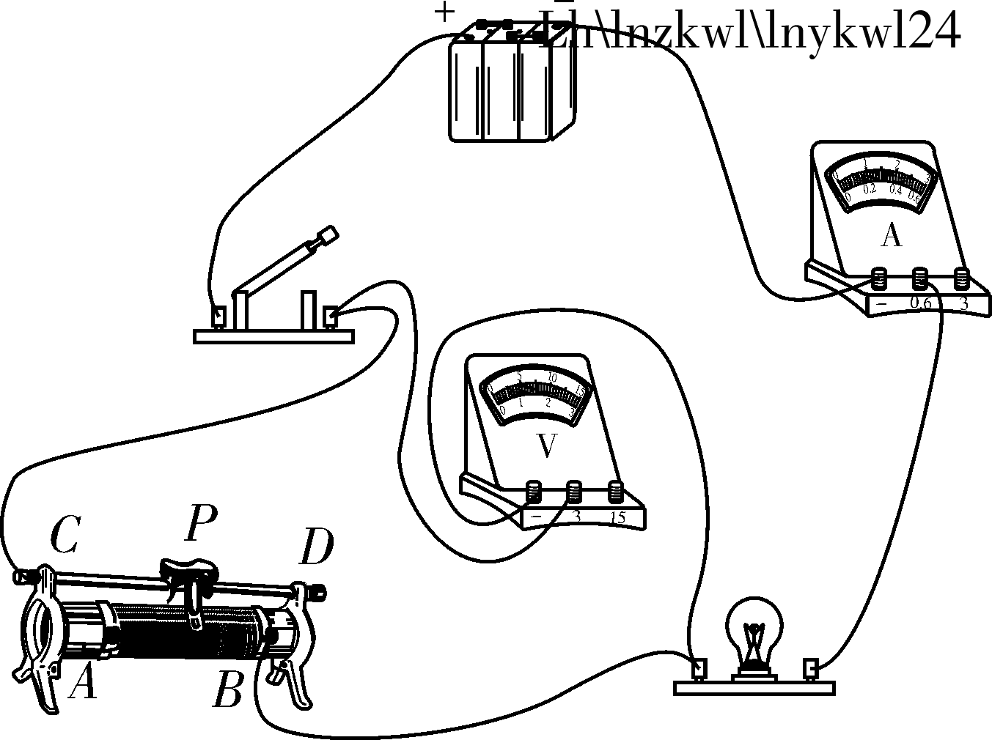
(1)如图(只要连接正确就可得分)(3分)
(2)A(1分)
(3)滑动变阻器断路(其它答案正确也可)(1分)
(4)2.2 0.38 1.444(每空1分)
32. (6分)
(1)右(1分)
(2)156.4 g(1分)
(3)步骤：第一步：在量杯内放入适量的水记下体积V₁(1分)；
第二步：将大块苹果放入量杯漂浮在水面，记下体积V₂(1分)；
第三步：用大钢针将大块苹果全部按入水中，记下体积V₃(1分)．
表达式：ρ＝ρ_{水}
或ρ＝.(1分)



